**关于成立“研发一部算法小组”的方案**

## 一、背景

我司短期预测算法沿用至今，已至少有五年之久没有实质性的更新和提升。原因主要在17年前后，公司存在较大变动，造成人员短缺，无专门人员从事算法研发和精度提升工作。

目前鉴于华北，东北及全国各区域对短期和超短期的预测准确率要求日趋严格；同时我司已采购多厂家气象数据；拥有较丰富的数据资源；加上我司拥有经验较丰富的运维和算法人员，是时候重启算法研究和精度提升工作。

目前研发一部人员不但要负责各自区域运维事宜，部分人员还要承担超短期和理论功率算法方面的开发和后续沟通维护方面的工作。尤其超短期后续可能都使用Python开发，更需要专人进行维护与对接。为了更好的完成和协调运维和算法开发和维护的工作，超短期和理论功率方面的事宜应划分到算法小组由专人负责，不应给运维人员“顺带”负责。

为了更高效和更准确的完成运维工作；对运维需要用到的一些工具需要定期升级优化，如：修模代码的优化（及时适应各省份考核规则的更新），云平台的优化（自预测体系的强健，修模流程的归一化），工作中一些常用代码（数据预处理Python代码和SQL代码以及VBA）的统一管理等，目的就是更好地服务运维人员，高效准确的完成运维工作。

## 二、人员及职责

算法小组目前共3名成员，现阶段需全部投入到短期算法开发和精度提升的工作中。



图1 算法小组人员及组织架构图

**1. 组长：刘震职责**

1）项目计划

* 编制项目整体进度计划；
* 编制算法小组架构设计和人员分配计划。

2）项目执行

* 完成项目整体需求分析；
* 根据需求分析设计产品整体架构；
* 完成项目过程中所有文档的规范化编制。

3）项目质量管理

* 软件的版本控制和库包管理；
* 根据编码规范管控代码质量；
* 根据项目情况进行代码版本管理。

4）项目成本控制

* 控制项目成本不超过项目预算；
* 优化资源配置，节约项目开支。

5）项目运行日常管理

* 组织安排算法日常开发任务；
* 协调资源以满足开发需求；
* 对项目开发过程中遇到的技术问题提供技术支持；
* 及时处理项目开发过程中遇到的各项问题。

6）项目考核

* 项目进度考核以项目计划为依据，考核内容包括各个时间节点及项目总体完成时间是否符合计划要求；
* 项目财务考核依据项目实际支出是否控制在项目预算范围内；
* 项目质量考核需确保软件质量达到公司需求。

**2. 成员1：孙书贝职责**

1）算法开发工作

* 风光短期算法开发工作
* 风光超短期算法开发工作

2）算法测试工作

* 风光短期算法测试工作
* 风光超短期算法测试工作

3）运维工具优化工作

* 风光修模代码的优化
* 日常代码的升级和优化
* 云平台功能的优化

**3. 成员2：肖海涛职责**

1）算法开发工作

* 风光短期算法开发工作
* 风光超短期算法开发工作

2）算法测试工作

* 风光短期算法测试工作
* 风光超短期算法测试工作

3）数据整理工作

* 数据整理及入库工作
* 数据可视化分析报告
* 数据清洗工作

## 三、工作内容与目标

**1. 长期工作内容和目标**

1）. 风光短期算法精度提升工作

2）. 风光超短期算法精度提升工作

3）. 云平台优化工作

4）. 运维工具的优化工作

**2. 现阶段工作内容和目标**

1. 建立特征工程，系统分析气象源不同气象要素对实际出力的贡献度，给出可视化分析报告。
2. 考虑多气象模型的融合，提出一种新的短期风电预测算法，50家项目考核电量平均低于深客，考核电量计算指标见附件1。

## 四、算法小组管理制度

* 团队遵循公司各项规章制度
* 团队采取弱矩阵形式，团队成员遵循各部门规章制度
* 团队会议模式：会议主题内容为产品运营例会和专题会
* 产品管理例会：主要处理产品生命周期管理的事务，包含问题总结等
* 专题会：处理特定问题
* 会议组织形式及相关制度：

（1）根据需求情况，例会按周例会形式运作，紧急情况也可发起临时会议。

（2）例会需提前发起会议通知到团队全体成员，由算法小组组长确定会议议题，同时各成员也可以根据自身需求申报议题。

（3）由算法小组组长组织，会前提前发起会议通知，以及会议材料（如待分析的需求或项目材料），电话知会相关人员与会，议题其他相关人员需要提前通知与会。

（4）不能与会者要提前请假，并委托他人代为参加，被委托人有责任代表委托人在会上作出决策与承诺。

（5）例会上通过的决策和责任人，队长要负责监督其执行，对执行不力的责任人，队长有权通报处理。

（6）例会总结及各项指标报告，算法小组组长须定期向部门领导提交。

## 五、风险

1. 突发紧急事件风险

在整个开发过程中，可能存在突发事件需要紧急处理，会对开发过程的整体目标和进度带来较大风险。

2. 人员风险

在整个开发过程中，可能存在人员离职情况，会对开发过程的整体目标和进度带来较大风险。

3. 领导与项目负责人协调风险

在整个开发过程中，部门领导与项目负责人就相关问题协调不一致，会对开发过程的整体目标和进度带来较大风险。

4. 公司决策风险

公司决策的改变，迫使算法开发停止，或其他突发事件导致开发停止。

1. 其他风险

公司目前现有设备老旧，在算法开发和测试过程中需要消耗大量时间；如果机器性能不够，将严重影响整个进程。

## 六、激励制度

本激励制度仅适用于此项目（短期预测项目研发）。

1. 若本文所提算法在50家风电项目考核电量平均低于深客算法；希望公司年终额外拿出基础奖励金15万来奖励项目成员。

2. 在50家平均考核电量低于深客的前提下，本文所提算法准确率和合格率平均每提高1个千分点，增加1万的奖励额。

北京东润环能科技股份有限公司

研发一部刘震

2020年07月1日

## 附件1：

1总考核电量：

**总考核电量=准确率考核电量+合格率考核电量**

**备注：**考核电量按日统计，按月考核。即计算每一天的考核电量，每个月把每天的考核电量累加到一起，形成月总考核电量进行考核。

1.1准确率考核电量的计算：

①准确率计算公式：

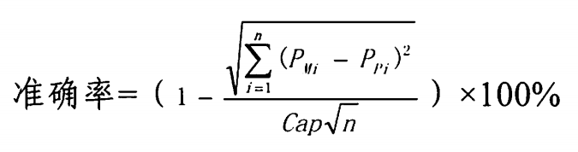

②准确率考核电量计算公式：

准确率应大于80%，小于80%的按照以下公式计算考核电量：



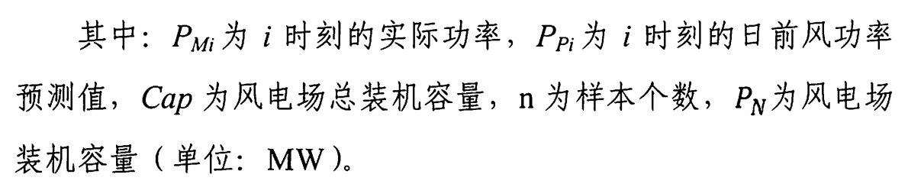

1.2合格率考核电量的计算：

1. 合格率计算公式：

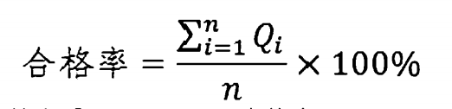

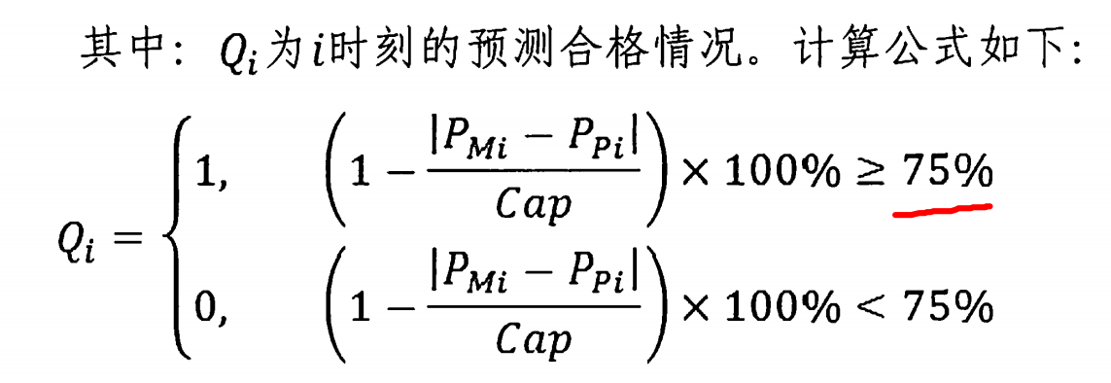

②合格率考核电量计算公式：

合格率应大于75%，小于75%的按照以下公式计算考核电量：

